VENDIM

Nr. 955, datë 7.12.2016

PËR PËRCAKTIMIN E KRITEREVE, TË PROCEDURAVE, DOKUMENTACIONIT DHE MASËS SË PËRFITIMIT TË NDIHMËS EKONOMIKE
(Ndryshuar me VKM nr.592, datë 18.10.2017)
(I përditësuar)

Në mbështetje të nenit 100 të Kushtetutës dhe të neneve 10, pikat 1 dhe 6, 20, pika 2, e 43, të ligjit nr. 9355, datë 10.3.2005, “Për ndihmën dhe shërbimet shoqërore”, të ndryshuar, me propozimin e ministrit të Mirëqenies Sociale dhe Rinisë, Këshilli i Ministrave

VENDOSI:

I. SUBJEKTET, KRITERET DHE DOKUMENTACIONI PËR PËRFITIMIN E NDIHMËS EKONOMIKE
1. Ndihma ekonomike shpërndahet sipas procedurave të përcaktuara në këtë vendim.
2. Ndihmë ekonomike përfitojnë:
a) familjet në nevojë;
b) jetimët të cilët nuk janë në institucione;
c) prindërit me më shumë se 2 fëmijë të lindur njëherësh, që u përkasin familjeve në nevojë;
ç) viktimat e trafikimit, pas daljes nga institucionet e përkujdesjes shoqërore deri në çastin e punësimit të tyre;
d) viktimat e dhunës në marrëdhënie familjare, për periudhën e vlefshmërisë së urdhrit të mbrojtjes ose të urdhrit të menjëhershëm të mbrojtjes.
3. Ndihma ekonomike, për familjet pa të ardhura ose me të ardhura të pamjaftueshme, është një pagesë që jepet në formën e një shpërblimi mujor në lekë, e cila kufizohet në kohë, për një periudhë jo më shumë se 5 vjet.
Kufizimi në kohë i ndihmës ekonomike nuk aplikohet, për:
a) familjet, anëtarët e së cilës janë mbi moshë pune;
b) familjet me kryefamiljare gra, me të paktën një fëmijë që ndjekin arsimin bazë.
4. Për të përfituar ndihmë ekonomike, subjektet e përcaktuara në pikën 2 të këtij vendimi, paraqesin dokumentacionin e mëposhtëm:
4.1 Për familjet në nevojë, kryetari i familjes/ anëtari madhor, së bashku me bashkëshorten, kur ka një të tillë, kërkojnë të aplikojnë pranë administratorit shoqëror të seksioneve të ndihmës dhe të shërbimeve shoqërore në bashkinë/njësinë administrative, ku kanë vendbanimin duke paraqitur, si më poshtë:
a) Kopjen e kartës së identitetit të aplikantëve;
b) Certifikatën e pronësisë, të lëshuar nga Zyra e Regjistrimit të Pasurive të Paluajtshme/ vërtetimin e lëshuar nga Zyra e Kadastrës, apo aktin e marrjes në pronësi ose në përdorim të tokës, për zonat ku regjistrimi i pronësisë nuk ka përfunduar ende.
4.1.1 Për rastet që janë në proces zgjidhjeje martese dhe ende nuk ka një vendim gjykate të formës së prerë, dokumentacioni i përcaktuar në pikën 4.1, paraqitet i ndarë nga secili bashkëshort. Krahas këtij dokumentacioni paraqitet edhe vërtetimi i gjykatës që bashkëshortët janë në proces zgjidhjeje martese.
4.1.2 Për familjet në nevojë, që në përbërje të tyre kanë invalidë pune apo persona me aftësi të kufizuara që përfitojnë pagesë për aftësinë e kufizuar, krahas dokumentacionit të përcaktuar në pikën 4.1, paraqesin edhe kopjen e vërtetimit të Komisionit Mjekësor të Caktimit të Aftësisë për Punë.
4.1.3 Për fëmijët e familjeve në nevojë, që ndjekin arsimin bazë, paraqesin edhe vërtetimin për ndjekjen e shkollës të lëshuar nga shkolla, i cili është i detyrueshëm për t’u dorëzuar dy herë brenda një viti shkollor, për të përfituar pagesën shtesë.
4.1.4 Për fëmijët e familjeve në nevojë që vaksinohen paraqesin edhe fotokopje nga libri i shëndetit të fëmijës për vaksinën e kryer sipas kalendarit të detyrueshëm për grup-moshat e fëmijëve, për të përfituar pagesën shtesë.
4.2 Jetimët, të cilët nuk janë në institucione, paraqesin pranë administratorit shoqëror të seksioneve të ndihmës dhe të shërbimeve shoqërore në bashkinë/njësinë administrative:
a) kopjen e kartës së identitetit;
b)kopjen e noterizuar për statusin e jetimit, sipas kërkesave të parashikuara në ligjin për statusin e jetimit, të ndryshuar.
4.3 Prindërit me më shumë se 2 fëmijë të lindur njëherësh, që u përkasin familjeve në nevojë, plotësojnë dokumentacionin e përcaktuar në pikën 4.1 të këtij vendimi.
4.4 Viktimat e trafikimit, pas daljes nga institucionet e përkujdesjes shoqërore deri në çastin e punësimit të tyre, paraqesin:
a) kopjen e kartës së identitetit;
b) vërtetimin e trajtimit në institucionet e përkujdesjes shoqërore, të lëshuar brenda 30 ditëve të fundit.
4.5. Viktimat e dhunës në marrëdhënie familjare, për periudhën e vlefshmërisë së urdhrit të mbrojtjes ose të urdhrit të menjëhershëm të mbrojtjes paraqesin:
a) kopjen e kartës së identitetit;
b) urdhrin e mbrojtjes ose urdhrin e menjëhershëm të mbrojtjes, për rastet e parashikuara në shkronjën “d”, të pikës 2, të këtij vendimi.
II. PROCEDURA E APLIKIMIT PËR PËRFITIMIN E NDIHMËS EKONOMIKE
1. Administratori shoqëror, në prani të kryetarit të familjes/anëtarit madhor, së bashku me bashkëshorten, kur ka një të tillë, kur aplikon për ndihmë ekonomike, hedh në Regjistrin Elektronik Kombëtar, brenda 10 ditëve të para të muajit, të dhënat e mëposhtme:
a) Formularin për aplikim për ndihmë ekonomike, sipas shtojcës 1, që i bashkëlidhet këtij vendimi është pjesë përbërëse e tij dhe përmbledh informacionin për:
i) demografinë e familjes, arsimin dhe punësimin;
ii) llojin e banesës;
iii) pasuritë/asetet familjare;
iv) të ardhurat nga programet e mbrojtjes shoqërore dhe të ardhurat e tjera.
2. Administratori shoqëror, pasi verifikon situatën socialekonomike të familjeve në nevojë, kur futen për herë të parë në skemë, si dhe dy herë në vit për të gjitha familjet që përfitojnë ndihmë ekonomike, hedh në Regjistrin Elektronik Kombëtar të dhënat sipas formularit në shtojcën 2, që i bashkëlidhet këtij vendimi dhe është pjesë përbërëse e tij.
3. Anëtarët madhorë të familjes paraqiten çdo 3 (tre) muaj pranë administratorit shoqëror për të deklaruar lidhur me gjendjen social-ekonomike të familjes. Administratori shoqëror hedh në Regjistrin Elektronik Kombëtar deklaratën lidhur me ndryshimet social-ekonomike të familjes, sipas shtojcës 3, që i bashkëlidhet këtij vendimi dhe është pjesë përbërëse e tij, për përfitimin e ndihmës ekonomike.
4. Administratorët shoqërorë janë të detyruar që dokumentet e përcaktuara në pikën 4, të kreut I, dhe pikat 1, 2 dhe 3, të kreut II, të këtij vendimi, t’i ruajnë sipas legjislacionit në fuqi për ruajtjen e dokumentacionit.
5. Ndryshimi i vendbanimit të përfituesve të ndihmës ekonomike shoqërohet me transferimin e dokumentacionit pranë bashkisë/njësisë administrative të vendbanimit të ri.
6. Struktura përgjegjëse për shërbimet sociale në bashki përgatit projektvendimin për familjet/individët që kërkojnë të trajtohen me ndihmë ekonomike, në bazë të të dhënave të gjeneruara nga administratori shoqëror dhe e paraqet për miratim pranë këshillit bashkiak, i cili brenda datës 20 të çdo muaji merr vendimin për propozim për familjet/individët përfitues të ndihmës ekonomike dhe ia përcjell Drejtorisë Rajonale të Shërbimit Social Shtetëror.
7. Drejtoria Rajonale e Shërbimit Social Shtetëror, pas ardhjes së vendimit për propozim nga këshilli bashkiak, verifikon të dhënat e hedhura në Regjistrin Elektronik Kombëtar, konfirmon saktësinë e tyre pranë autoriteteve shtetërore përgjegjëse dhe në bazë të aplikimit të formulës së pikëzuar për familjet në nevojë, gjeneron vendimin për përfitimin e ndihmës ekonomike, përkatësisht:
a) Për familjet/individët përfitues të ndihmës ekonomike dhe masën e përfitimit të tyre;
b) Për familjet/individët jopërfitues me arsyen përkatëse të refuzimit.
8. Strukturat e Fondit të Sigurimit të Detyrueshëm të Kujdesit Shëndetësor, mjeku i familjes dhe administratori shoqëror, koordinojnë procesin e dhënies së ndihmës ekonomike, duke bërë të mundur dhënien e informacionit për kryerjen e kontrollit mjekësor bazë, për personat e grup-moshës 35–70 vjeç. Administratori shoqëror ka detyrimin të njoftojë 3 muaj rresht, para muajit të lindjes, personat e grup-moshës 35–70 vjeç që përfitojnë ndihmë ekonomike për kryerjen e kontrollit mjekësor bazë, në një nga ditët e muajit të lindjes. Personi i njoftuar është i detyruar të paraqitet në muajin pasardhës të muajit të lindjes me një vërtetim nga qendra shëndetësore që ka kryer kontrollin mjekësor bazë. Fondi i Sigurimit të Detyrueshëm të Kujdesit Shëndetësor, brenda 7 ditëve kalendarike, nëpërmjet strukturave rajonale të tij, dërgon informacionin e nevojshëm pranë administratorit shoqëror.
9. Përjashtohen nga përfitimi i ndihmës ekonomike, për një periudhë gjashtë mujore, familjet të cilat kanë në përbërje të tyre edhe një anëtar të vetëm që plotëson kushtet e mëposhtme:
a) Kryen ndarje të qëllimshme të anëtarëve të familjes që jetojnë në të njëjtën strehë, kur nuk krijohet një kurorë e re, me përjashtim të rastit vajzë nënë;
b) Nuk tërheq ndihmën ekonomike, brenda 10 (dhjetë) ditëve pune nga dita e depozitimit në llogarinë bankare/kryerjes së pagesave nga Posta Shqiptare, për përfituesit e ndihmës ekonomike me përjashtim të rasteve kur kjo ka ndodhur për shkaqe të arsyeshme si shëndetësore dhe fatkeqësi;
c) Refuzon verifikimin e situatës social-ekonomike në familje. Refuzimi dokumentohet me procesverbal, sipas shtojcës 4;
ç) Fsheh informacionin apo kryen deklarim të rremë mbi të dhënat e kërkuara në shkronjën “a”, të pikës 1, të kreut II, të këtij vendimi;
d) Nuk deklaron ndryshimet e situatës social-ekonomike në deklaratën e paraqitjes çdo tre muaj të familjes;
dh) Refuzojnë përfshirjen në kurset e formimit profesional ose refuzojnë ofertat e përshtatshme për punë të zyrave të punës, për anëtarët në moshë aktive pune të familjeve përfituese të skemës së ndihmës ekonomike, sipas përcaktimeve të legjislacionit në fuqi për nxitjen e punësimit;
e) Anëtarët në moshë aktive pune të aftë për punë që nuk rezultojnë punëkërkues të papunë pranë zyrave të punës apo të vetëpunësuar pranë strukturave të tatimeve, me përjashtim të rasteve të familjeve që zotërojnë tokë bujqësore në pronësi/ përdorim.
10. Drejtoria Rajonale e Shërbimit Social Shtetëror, i dërgon Kryetarit të Bashkisë vendimin:
a) për të njoftuar kërkuesit për përfitimin e ndihmës ekonomike;
b) për të kryer veprimet financiare, për kryerjen e pagesës, për përfituesit e ndihmës ekonomike.
11. Pagesat e ndihmës ekonomike, në masën e përcaktuar në kreun III të këtij vendimi, paguhen nga shërbimet bankare ose Posta Shqiptare, pranë bashkive/njësive administrative ku ka vendbanimin përfituesi. Bashkia merr masa që këto pagesa të merren të plota nga përfituesit dhe të mos tarifohen/komisionohen.
12. Njësia administrative, me kërkesë të qytetarit, e pajis atë me dokument që vërteton se trajtohet me ndihmë ekonomike, duke përcaktuar masën e përfitimit dhe periudhën e trajtimit.
13. Këshilli bashkiak ka të drejtë të trajtojë me ndihmë ekonomike familjet aplikuese, të cilat nuk janë shpallur përfituese nga sistemi i pikëzimit, bazuar në vlerësimin socialekonomik të kryer nga administratori shoqëror. Këto familje do të trajtohen nga fondi i kushtëzuar për bllokndihmën ekonomike deri në 6% dhe/ose me fonde të buxhetit vendor. Mënyra e dhënies së ndihmës ekonomike, për familjet që nuk janë shpallur përfituese nga sistemi i pikëzimit, përcaktohet me udhëzim të ministrit përgjegjës për çështjet sociale.
III. MASA E NDIHMËS EKONOMIKE
1. Përllogaritja e masës së plotë të ndihmës ekonomike, për familjet e përzgjedhura në bazë të formulës së pikëzimit, bëhet sipas strukturës së familjes, por nuk mund të jetë më e lartë se 8 000 (tetë mijë) lekë në muaj.
2. Kur në përbërjen e strukturës së familjes, për efekt të llogaritjes së masës së ndihmës ekonomike, mbetet vetëm një anëtar, masa e ndihmës ekonomike për këtë të fundit është ajo e llogaritur për këtë anëtar.
3. Për bashkëshortët në proces zgjidhjeje martese, kur ende nuk ka një vendim gjykate të formës së prerë, masa e ndihmës ekonomike për secilin bashkëshort, do të jetë e përllogaritur në bazë të strukturës së familjes, sipas pikës 2, të kreut III, të këtij vendimi.
4. Masa e ndihmës ekonomike, në muaj, për prindërit e fëmijëve të lindur është, si më poshtë:
a) trinjakë 3 000 (tre mijë) lekë, për çdo fëmijë;
b) katërnjakë 4 000 (katër mijë) lekë, për çdo fëmijë;
c) pesënjakë 5 000 (pesë mijë) lekë, për çdo fëmijë.
Kjo ndihmë ekonomike përfitohet deri në mbarimin e arsimit bazë, por jo më shumë se 18 vjeç.
5. Masa e ndihmës ekonomike për viktimat e trafikimit është 3 000 (tre mijë) lekë në muaj. Kjo ndihmë ekonomike përfitohet pas daljes nga institucionet e përkujdesjes shoqërore, deri në çastin e punësimit të tyre.
6. Masa e ndihmës ekonomike për çdo viktimë të dhunës në marrëdhëniet familjare, të përcaktuar në urdhrin e mbrojtjes apo urdhrin e menjëhershëm të mbrojtjes, është 3 000 (tre mijë) lekë në muaj. Kjo ndihmë ekonomike përfitohet gjatë periudhës së vlefshmërisë të urdhrit të mbrojtjes ose urdhrit të menjëhershëm të mbrojtjes, të përcaktuar në vendimin e gjykatës.
7. Masa e ndihmës ekonomike, për çdo jetim, është 3 000 (tre mijë) lekë në muaj. Kjo ndihmë ekonomike përfitohet nga jetimët që nuk janë në institucione deri në çastin e punësimit të tyre.
8. Anëtarët e familjes, fëmijë, për të cilët vërtetohet që ndjekin arsimin bazë deri në moshën 16 vjeç, marrin një shtesë në masën 300 (treqind) lekë në muaj gjatë vitit shkollor.
9. Anëtarët e familjes, fëmijë, për të cilët vërtetohet se janë vaksinuar sipas kalendarit të vaksinimit, marrin një shtesë në masën 100 (njëqind) lekë, për çdo vaksinë të kryer.
10. Për anëtarin e familjes në nevojë, që është person me aftësi të kufizuara, invalid pune, nuk llogaritet masë ndihme ekonomike në strukturën e masës së ndihmës ekonomike për familjen.
11. Të drejtën për ta tërhequr dhe marrë në dorëzim ndihmën ekonomike për familjet në nevojë e ka bashkëshortja. Për rastet kur në strukturën e familjes bashkëshortja mungon të drejtën e tërheqjes e ka kryetari i familjes.
IV. DISPOZITA TË FUNDIT
1. Ngarkohen të gjitha organet e administratës shtetërore dhe njësitë e qeverisjes vendore, të përcaktuara në pikën 1, për zbatimin e këtij vendimi.
2. Ngarkohet ministri përgjegjës për çështjet sociale të nxjerrë udhëzimet e nevojshme në zbatim të vendimit.
3. Vendimi nr. 904, datë 12.12.2012, i Këshillit të Ministrave, “Për përcaktimin e kritereve, të procedurave dhe dokumentacionit të përfitimit të ndihmës ekonomike, në zonat pilot”, i ndryshuar, dhe vendimi nr.787, datë 14.12.2005, i Këshillit të Ministrave, “Për përcaktimin e kritereve, të procedurave dhe të masës së ndihmës ekonomike”, i ndryshuar, shfuqizohen.
Ky vendim hyn në fuqi pas botimit në Fletoren Zyrtare.

KRYEMINISTRI
Edi Rama

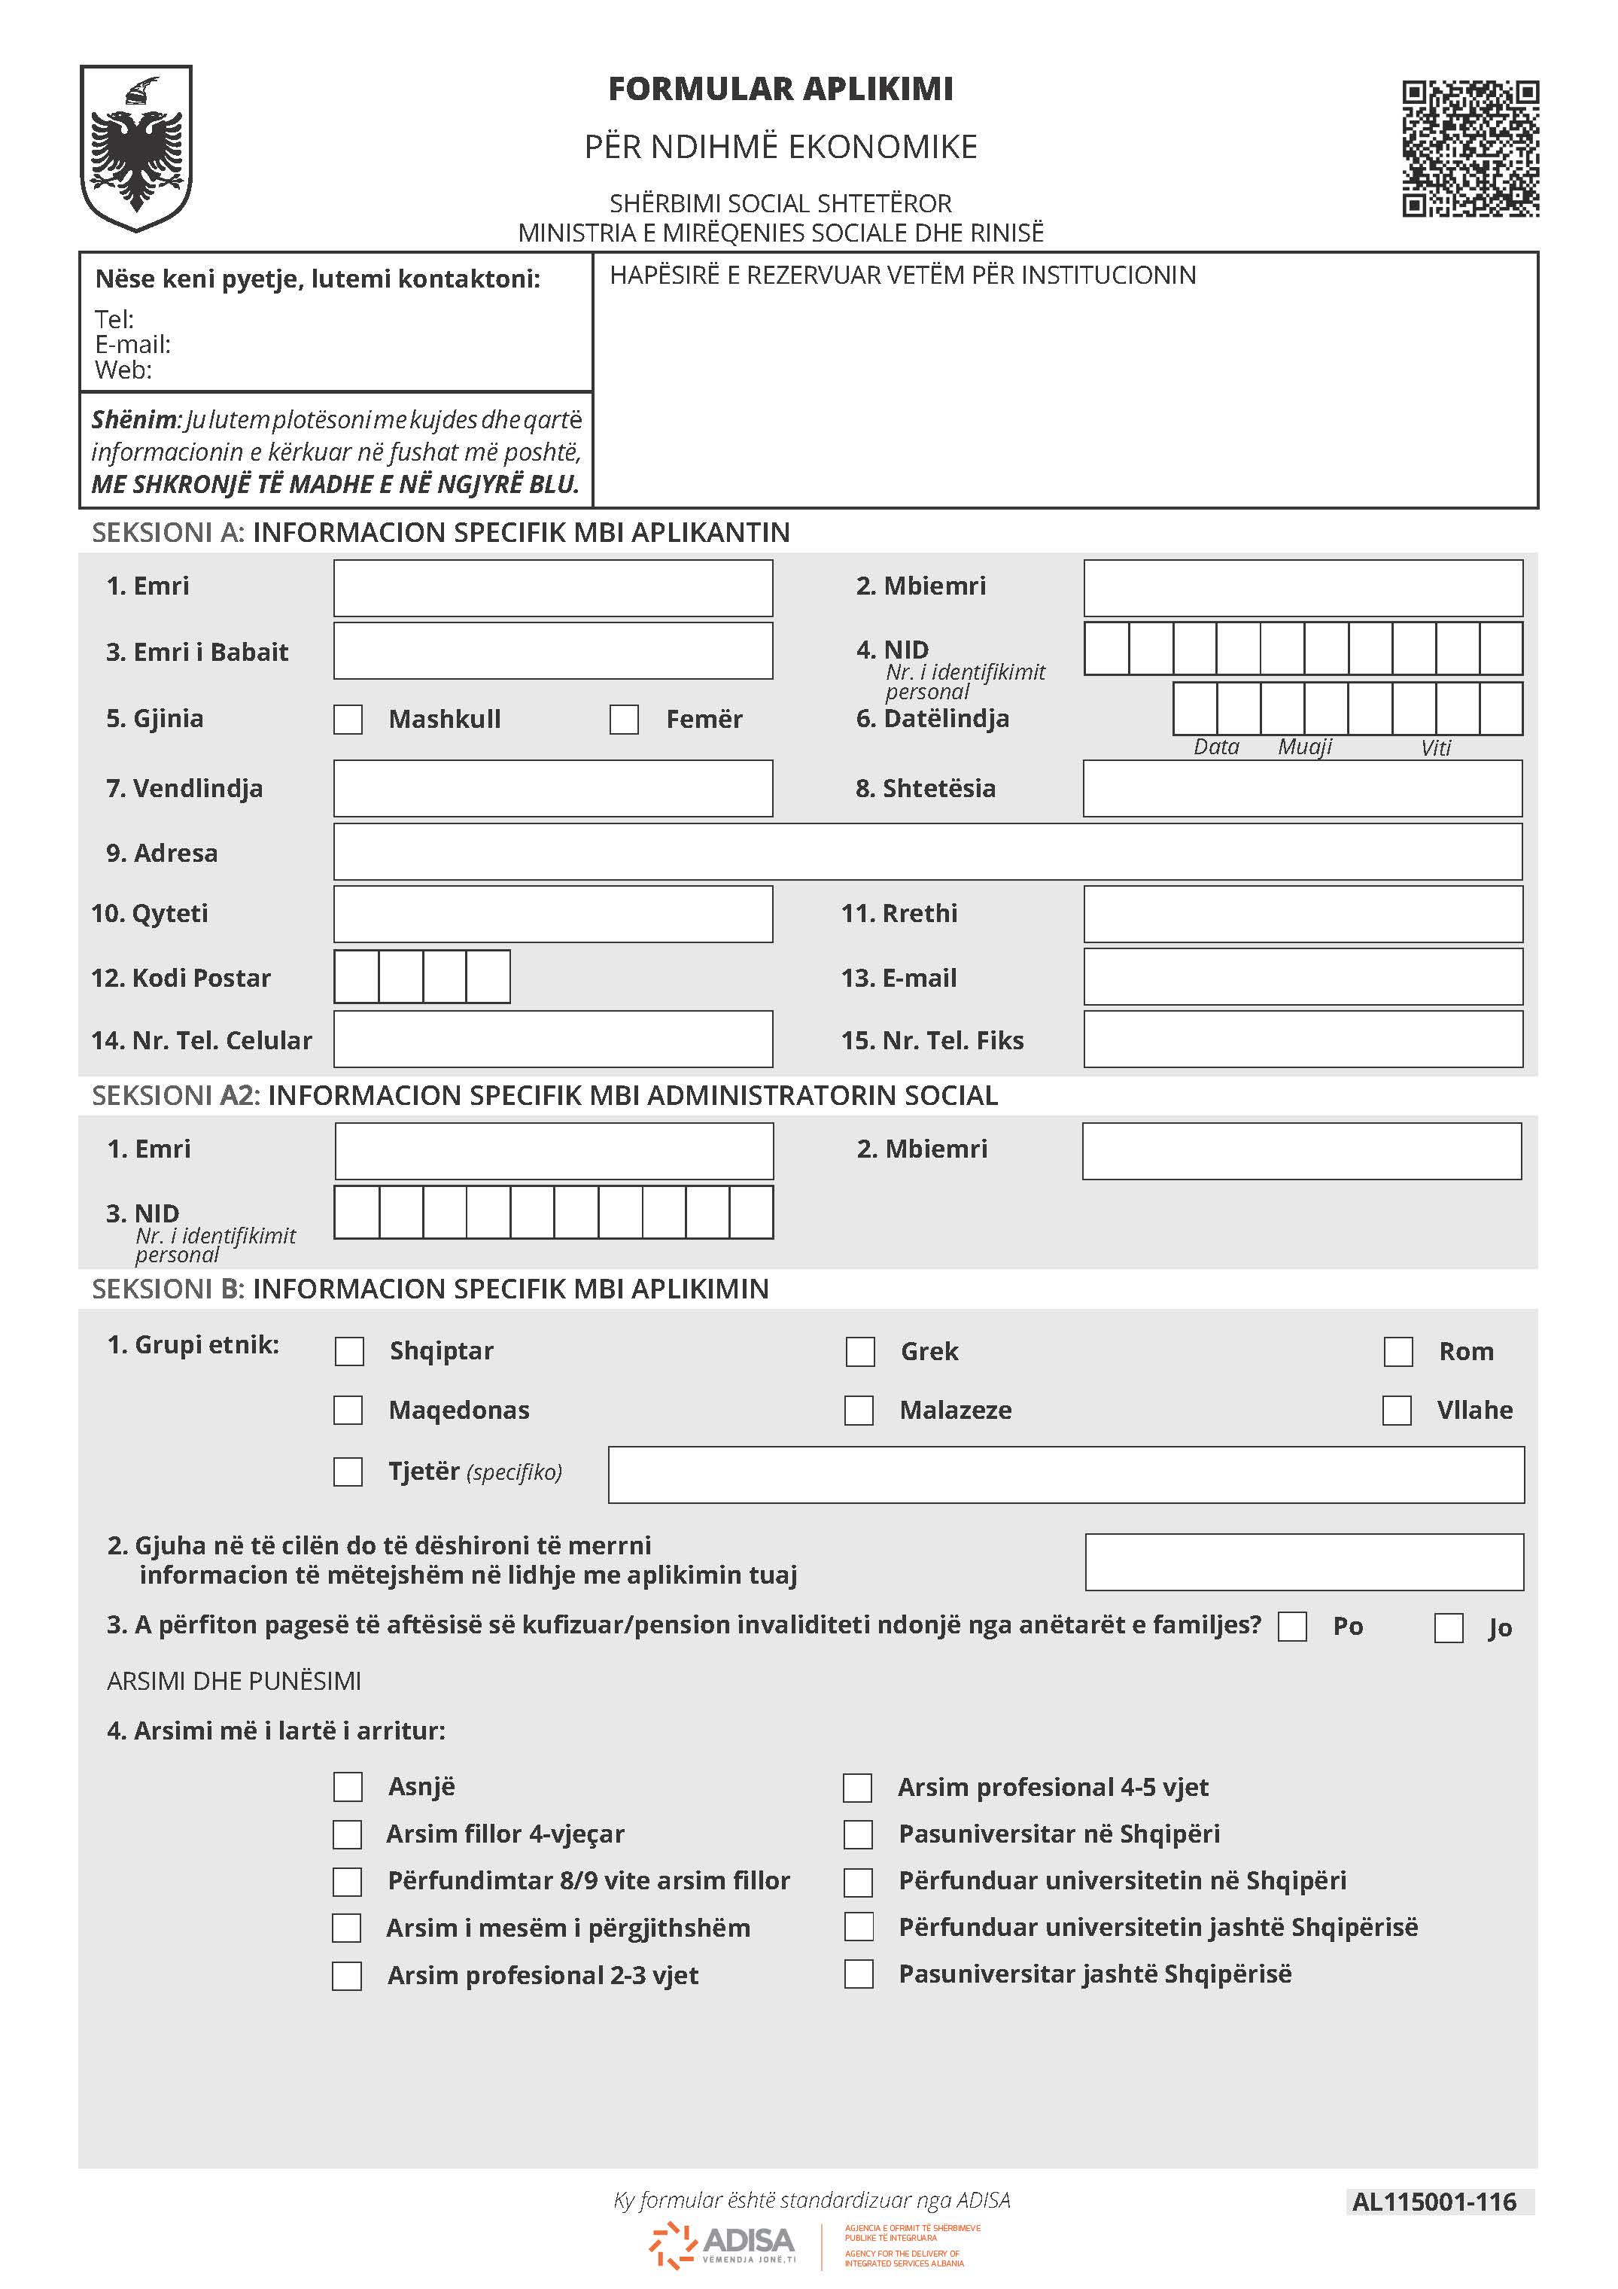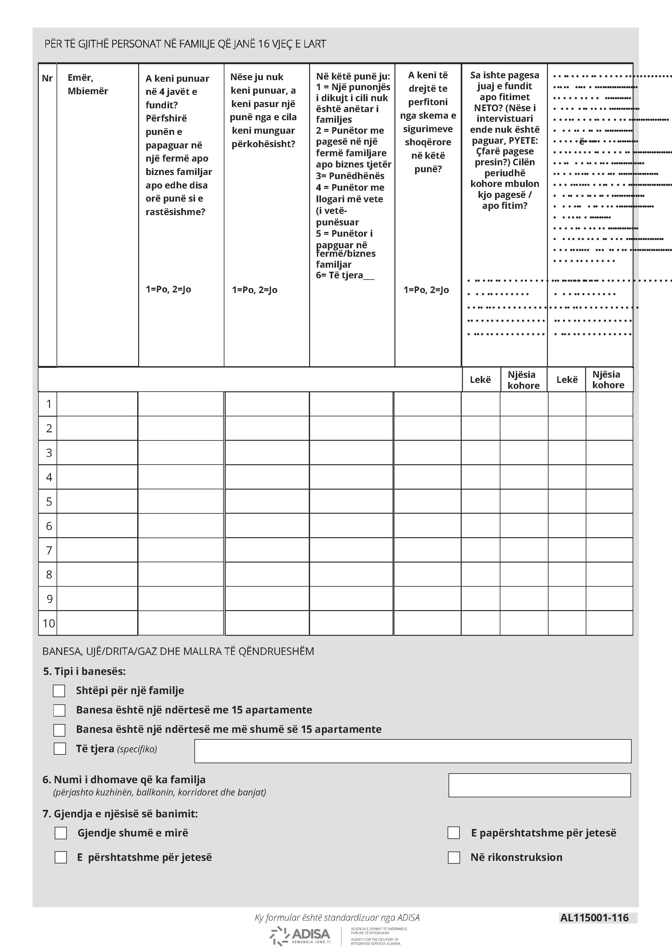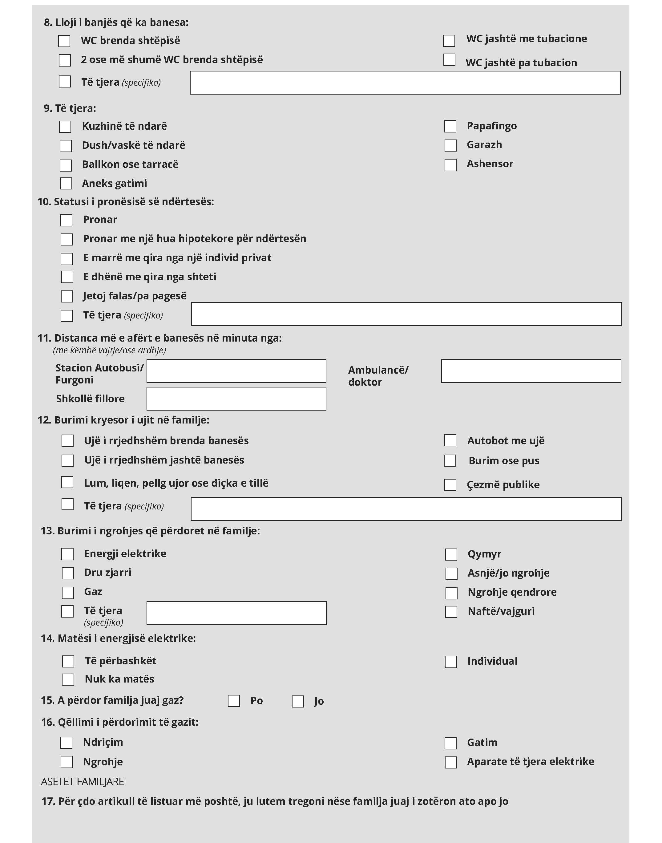

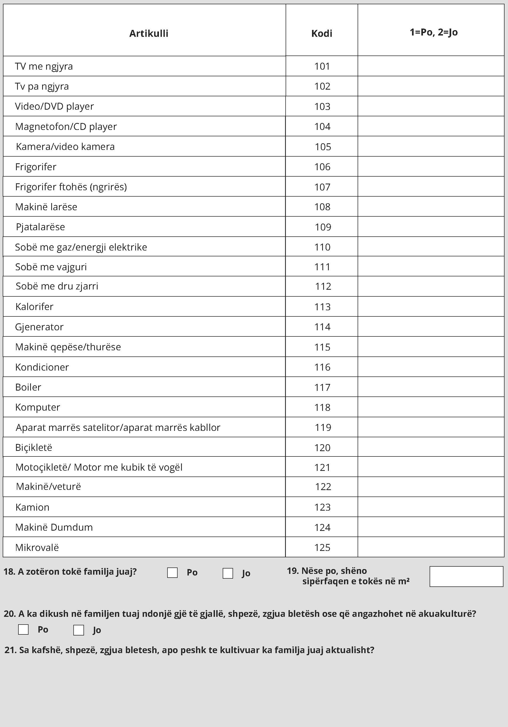
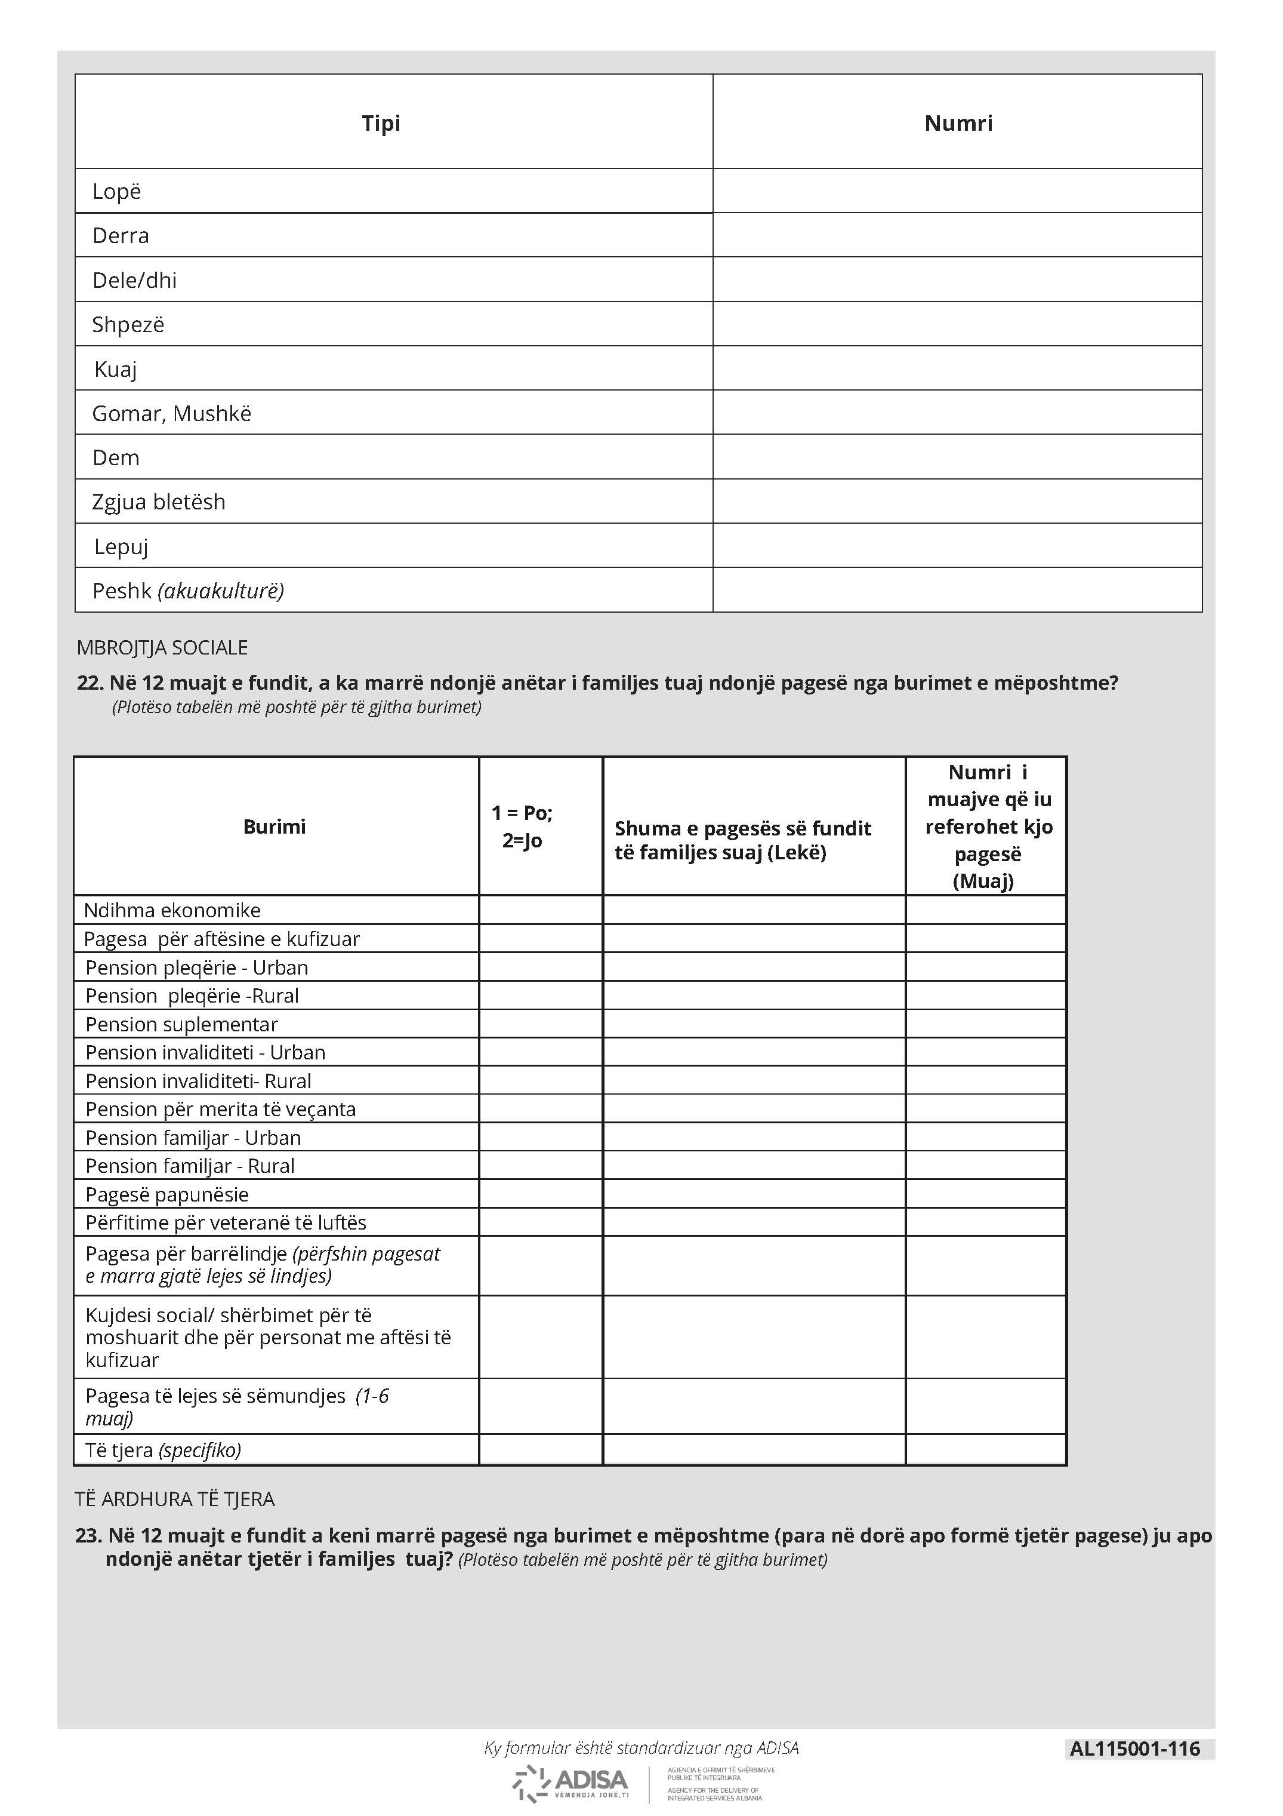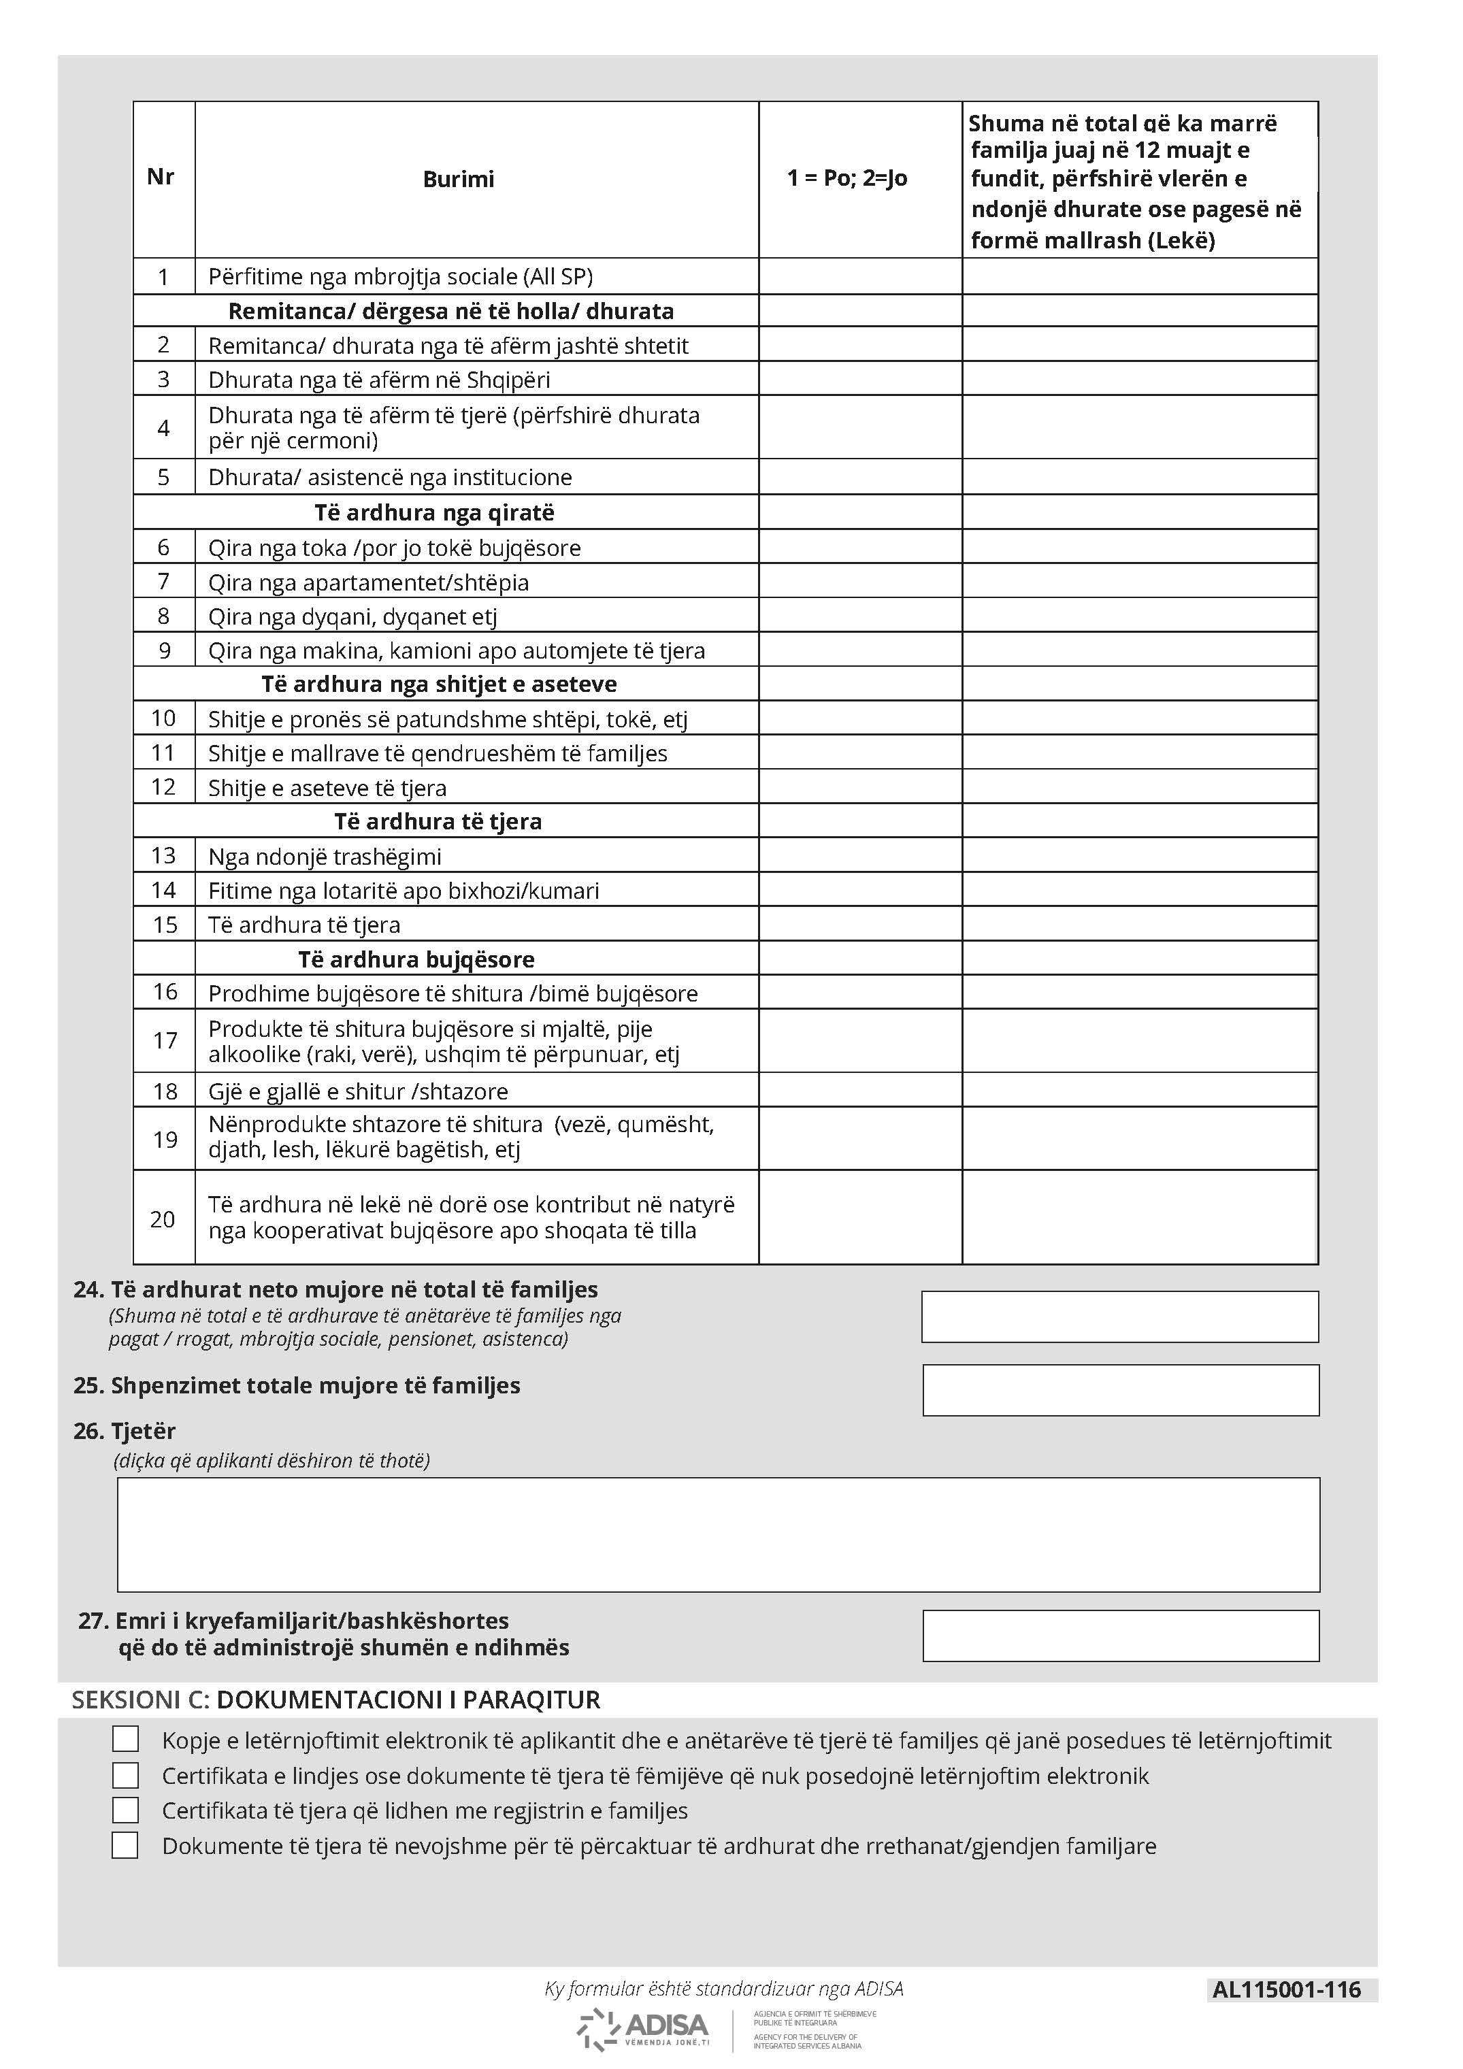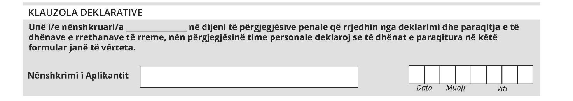
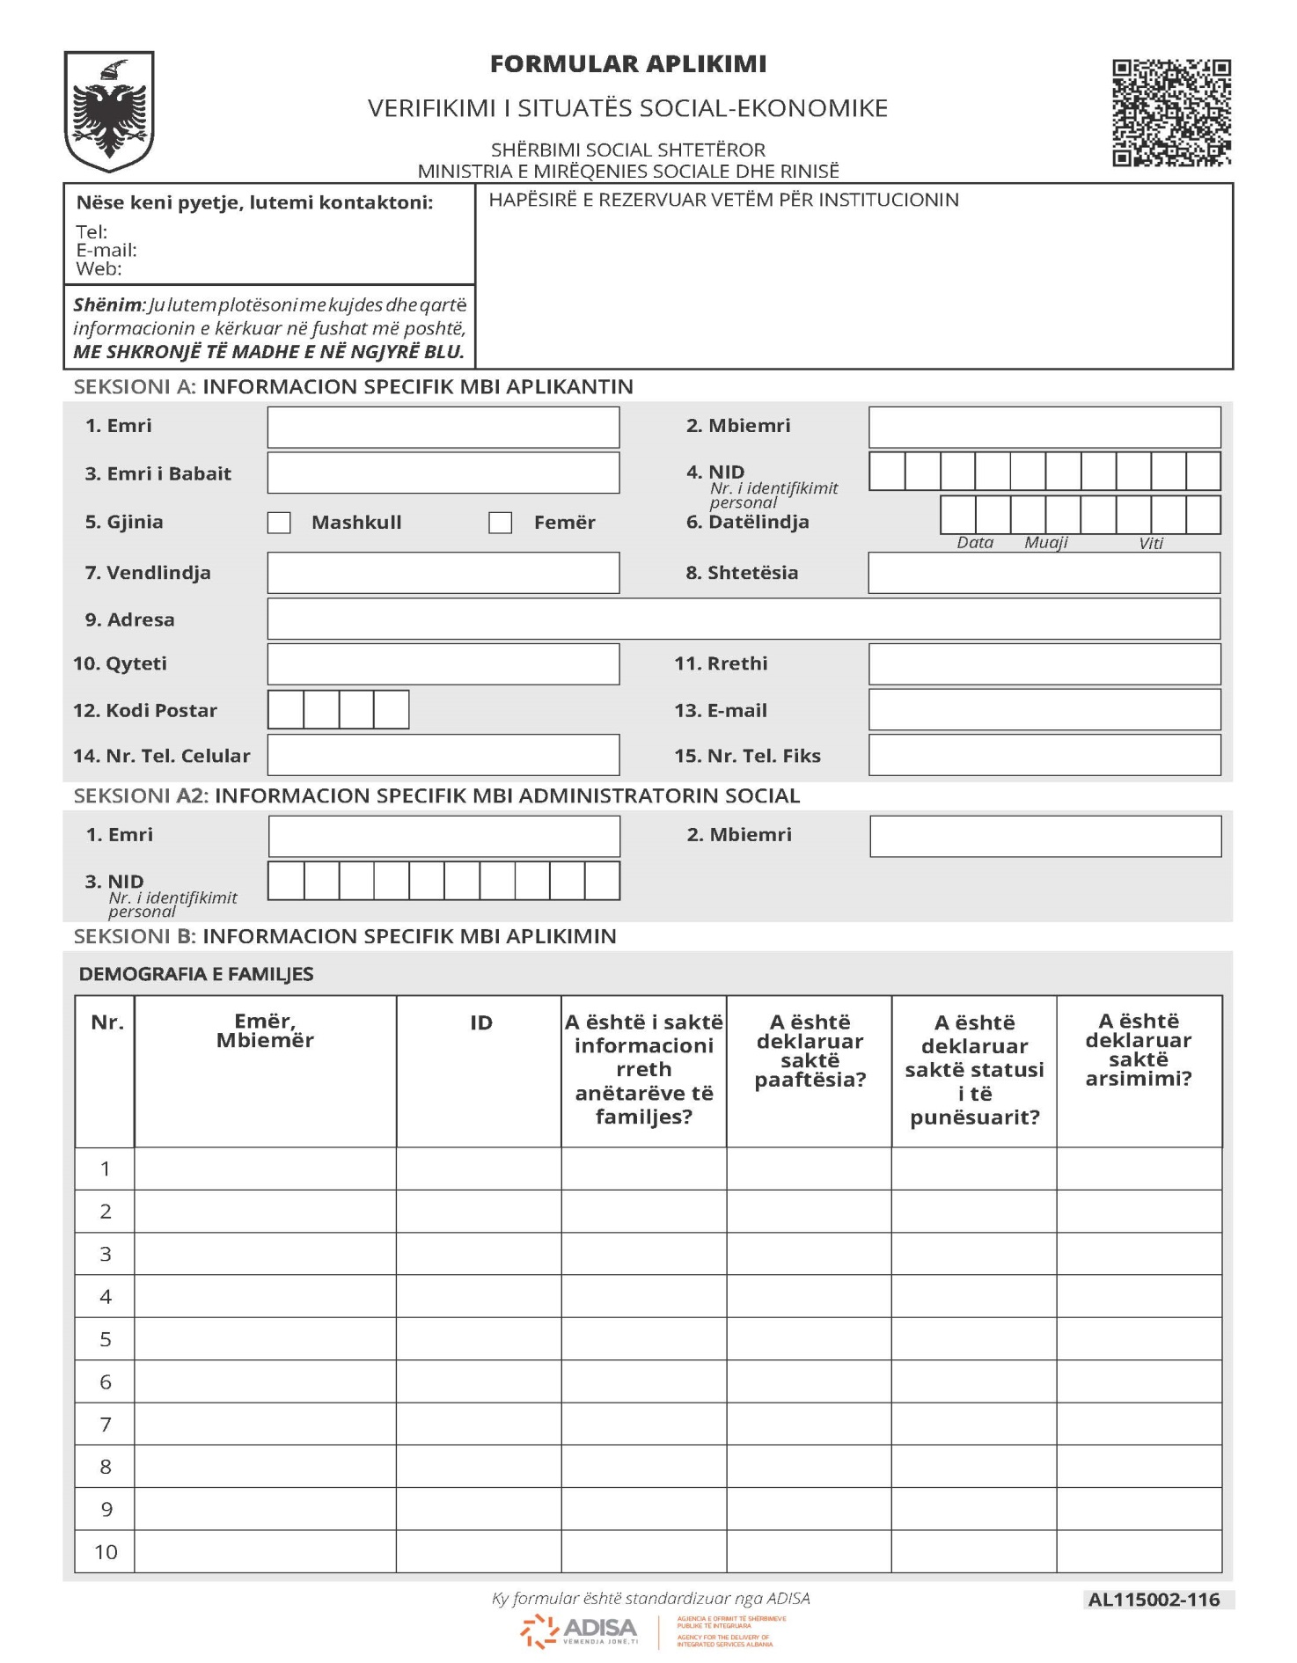

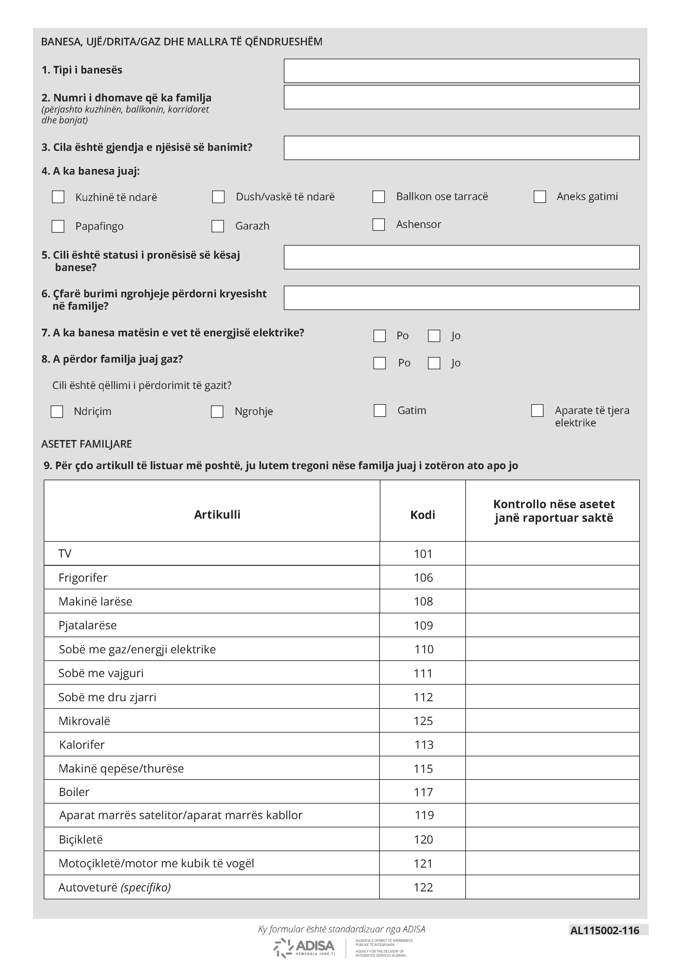

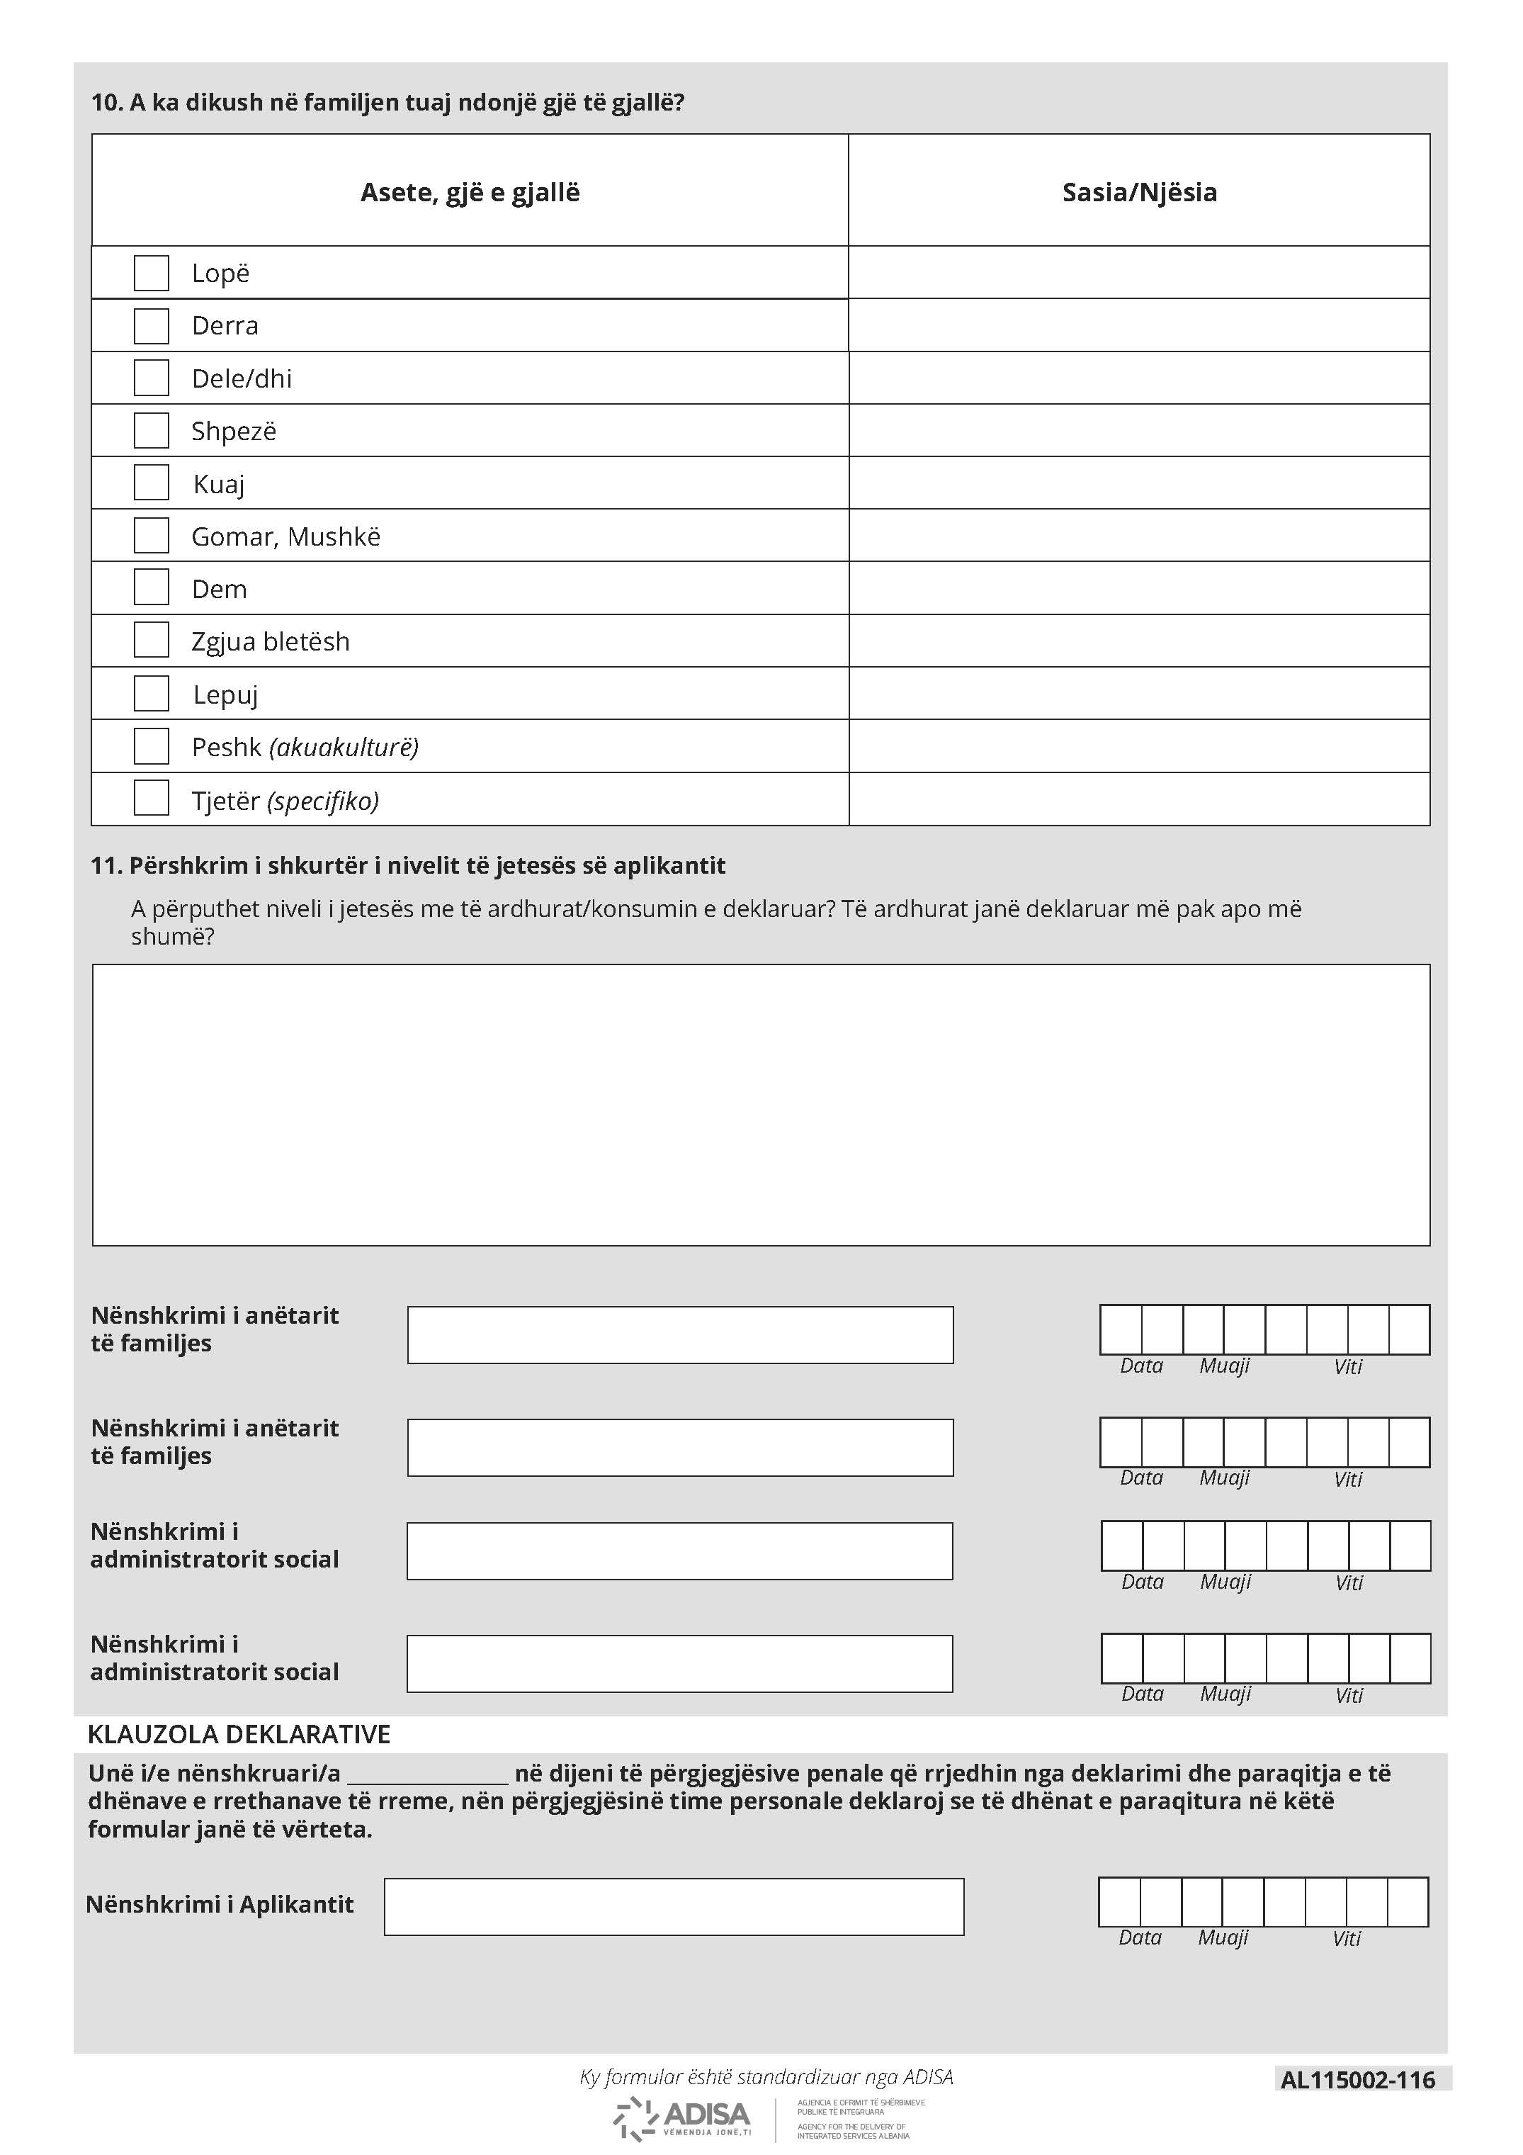
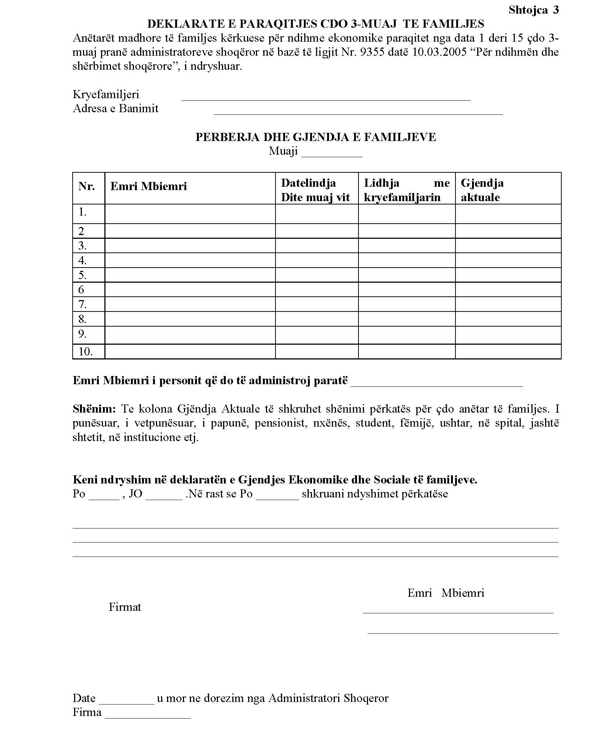

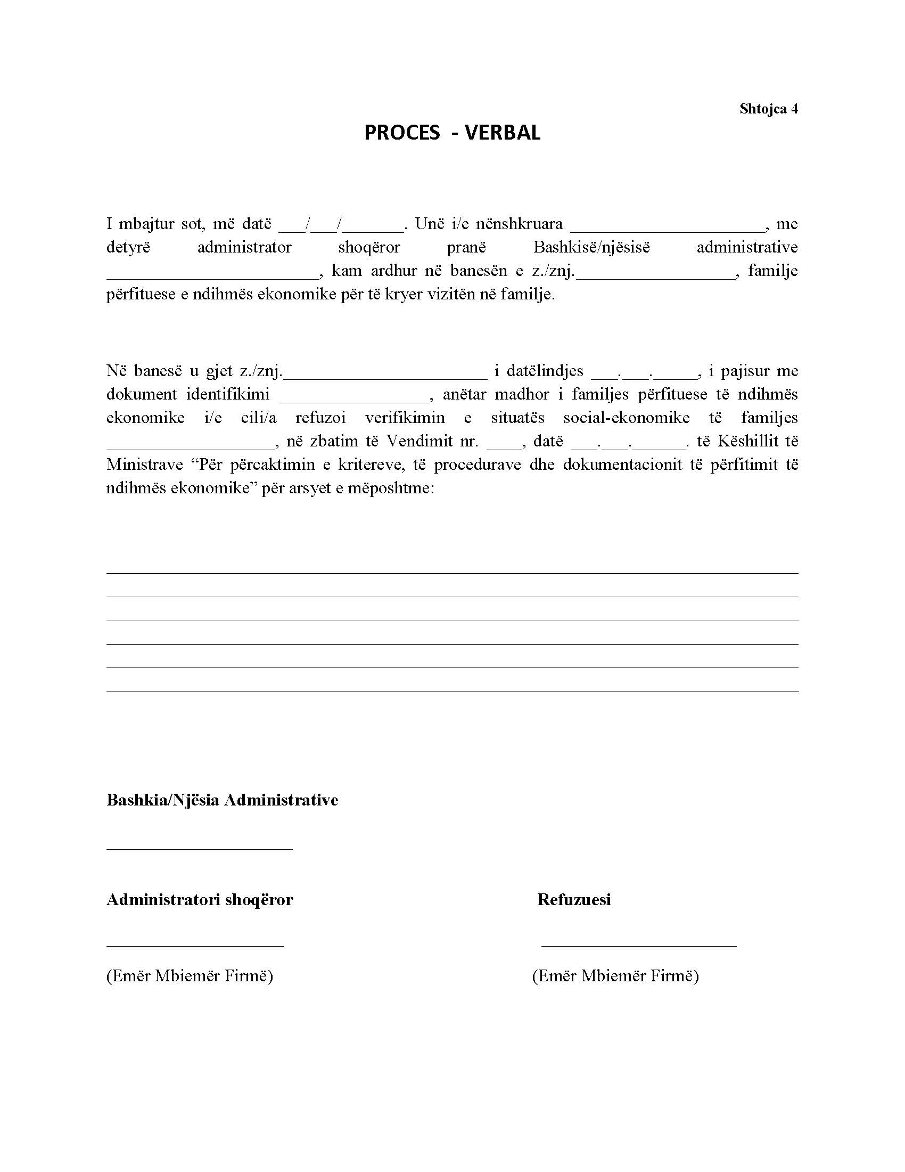

VKM nr.955, datë 17.12.2016 është botuar në Fletoren Zyrtare nr.272, 27 janar 2016. VKM nr.592, datë 18.10.2017 është botuar në Fletoren Zyrtare nr.187, 24 tetor 2017.

